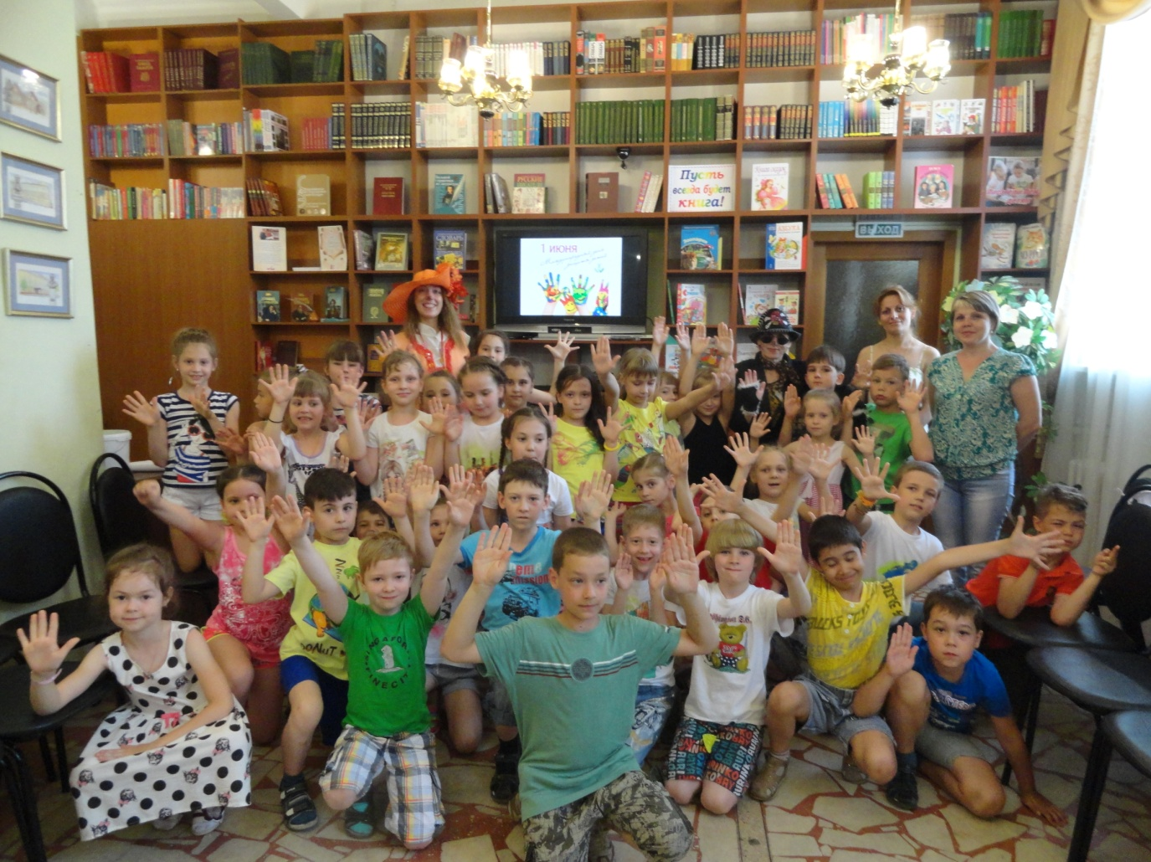

Муниципальное бюджетное учреждение «Централизованная библиотечная система города Пензы» в зеркале СМИ. 2015 год: в 6-ти вып. Вып. 2. / сост. М. И. Лазарева. – Пенза, 2016. – 19 с.

От составителя

Второй выпуск библиографического списка литературы «Муниципальное бюджетное учреждение «Централизованная библиотечная система города Пензы» в зеркале СМИ. 2015 год» посвящен деятельности муниципального бюджетного учреждения «Централизованная библиотечная система города Пензы» в апреле-июне 2015 года, нашедшей отражение в материалах телевидения и Интернет-ресурсов.
Список состоит из трех разделов: 1. «Апрель». 2. «Май». 3. «Июнь». Внутри разделов материал расположен в хронологическом порядке.
Список предназначен для библиотекарей и читателей, интересующихся работой библиотек.

Содержание

Апрель 4
Международный день детской книги 4
Встречи с ветеранами войны 11
Май 12
Международный день семьи 13
День славянской письменности и культуры 14
Общероссийский день библиотек 14
Международный день соседей 15
Июнь 16
Пушкинский день России 17

Апрель

Международный день детской книги
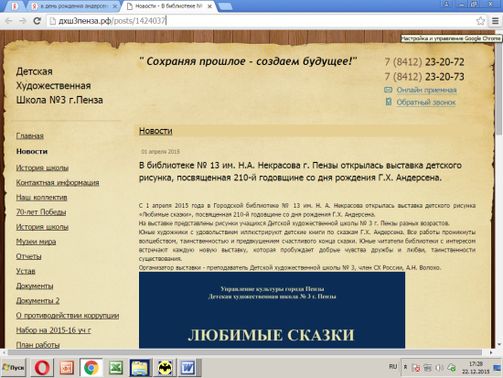
1. В библиотеке № 13 им. Н.А. Некрасова г. Пензы открылась выставка детского рисунка, посвященная 210-й годовщине со дня рождения Г. Х. Андерсена // Детская художественная школа № 3 г. Пензы. –
Режим доступа: http://xn--3-8sbkfk9am0c1a.xn--p1ai/posts/1424037.
1 апреля 2015 года в Городской библиотеке № 13 им. Н. А. Некрасова открылась выставка детского рисунка «Любимые сказки», посвященная 210-й годовщине со дня рождения Г. Х. Андерсена.

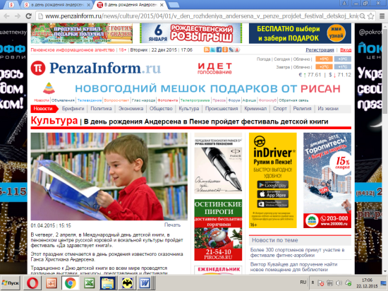
2. В день рождения Андерсена в Пензе пройдет фестиваль детской книги [Электронный ресурс] // Penzainform.ru. - Режим доступа: http://www.penzainform.ru/news/culture/2015/04/01/v_den_rozhdeniya_andersena_v_penze_projdet_festival_detskoj_knigi.html.

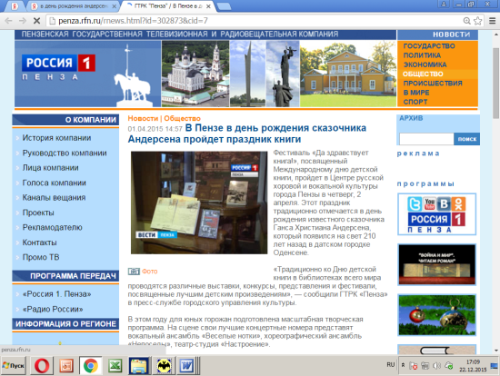
3. В Пензе в день рождения сказочника Андерсена пройдет праздник книги [Электронный ресурс] // Россия 1 Пенза. – Режим доступа: http://penza.rfn.ru/rnews.html?id=302873&cid=7.

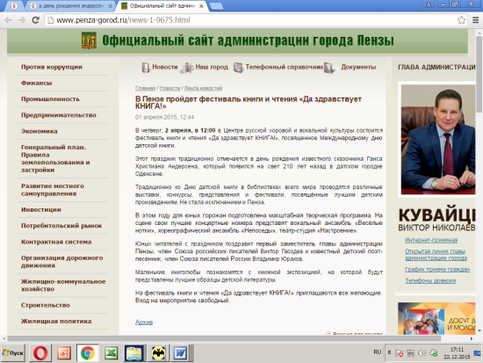
4. В Пензе пройдет фестиваль книги и чтения «Да здравствует КНИГА!» [Электронный ресурс] // Официальный сайт администрации города Пензы. – Режим доступа: http://www.penza-gorod.ru/news-1-9675.html.

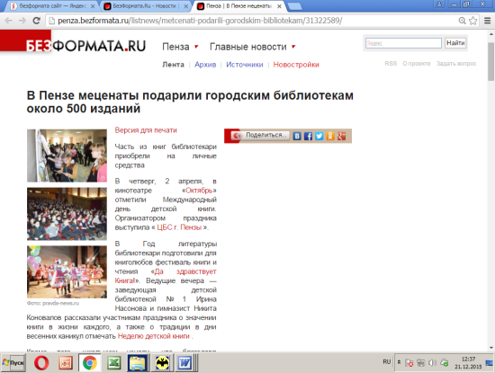
5. В Пензе меценаты подарили городским библиотекам около 500 изданий [Электронный ресурс] // БезФормата.ru. – Режим доступа: http://penza.bezformata.ru/listnews/metcenati-podarili-gorodskim-bibliotekam/31322589/.
2 апреля в кинотеатре «Октябрь» отметили Международный день детской книги. Организатором праздника выступила ЦБС г. Пензы.
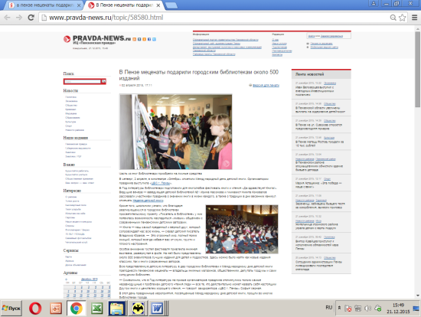
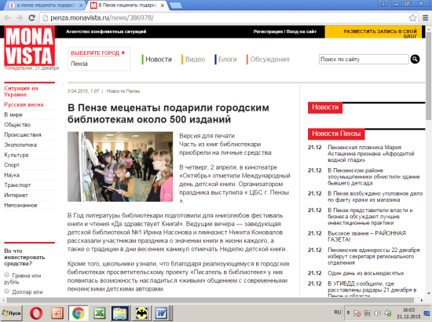
6. Краснов, А. В Пензе меценаты подарили городским библиотекам около 500 изданий [Электронный ресурс] / А. Краснов // Pravda-News.ru. – Режим доступа: http://www.pravda-news.ru/topic/58580.html.

7. В Пензе меценаты подарили городским библиотекам около 500 изданий [Электронный ресурс] // Monavista. - Режим доступа: http://penza.monavista.ru/news/386978/.

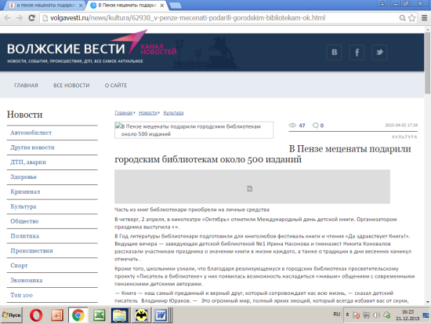
8. В Пензе меценаты подарили городским библиотекам около 500 изданий [Электронный ресурс] // Волжские вести. – Режим доступа: http://volgavesti.ru/news/kultura/62930_v-penze-mecenati-podarili-gorodskim-bibliotekam-ok.html.

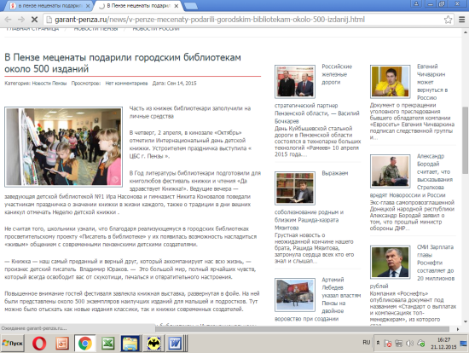
9. В Пензе меценаты подарили городским библиотекам около 500 изданий [Электронный ресурс] // Гарант. – Режим доступа: http://garant-penza.ru/news/v-penze-mecenaty-podarili-gorodskim-bibliotekam-okolo-500-izdanij.html.

10. Что читают пензенские дети [Электронный ресурс] // Россия 1 Пенза. – Режим доступа: http://penza.rfn.ru/region/rnews.html?id=302979&rid=572&iid=49341.
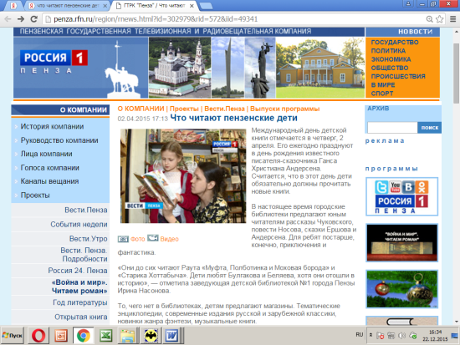
Международный день детской книги отмечается 2 апреля. Его ежегодно празднуют в день рождения Ганса Христиана Андерсена. Считается, что в этот день дети обязательно должны прочитать новые книги.
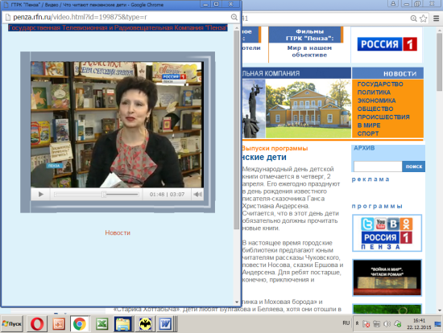
11. Что читают пензенские дети [Видеоресурс] // Россия 1 Пенза. – Режим доступа: http://penza.rfn.ru/video.html?id=199875&type=r.

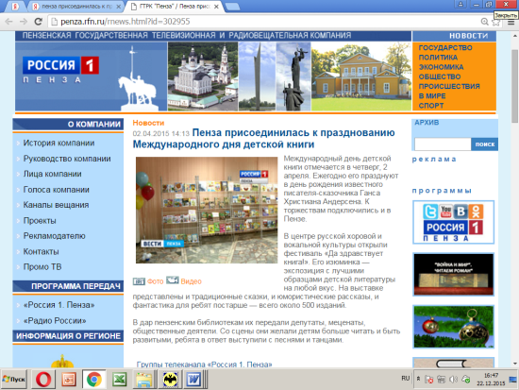
12. Пенза присоединилась к празднованию Международного дня детской книги [Электронный ресурс] // Россия 1 Пенза. – Режим доступа: http://penza.rfn.ru/rnews.html?id=302955.

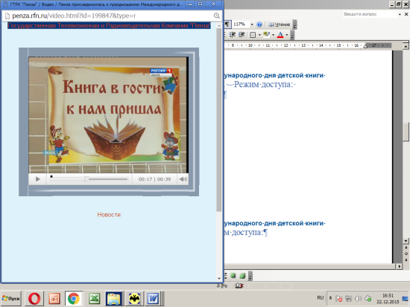
13. Пенза присоединилась к празднованию Международного дня детской книги [Видеоресурс] // Россия 1 Пенза. – Режим доступа: http://penza.rfn.ru/video.html?id=199847&type=r

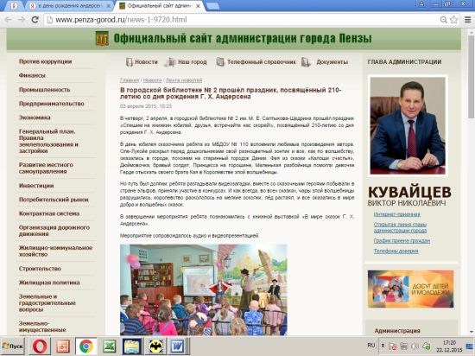
14. В городской библиотеке № 2 прошёл праздник, посвящённый 210-летию со дня рождения Г. Х. Андерсена [Электронный ресурс] // Официальный сайт администрации города Пензы. – Режим доступа: http://www.penza-gorod.ru/news-1-9720.html.

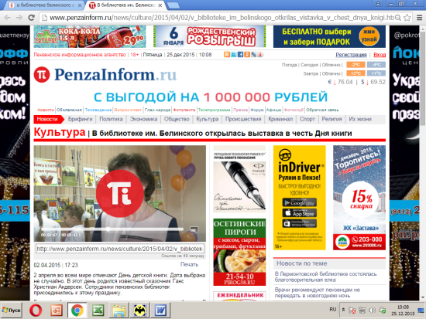
15. В библиотеке им. Белинского открылась выставка в честь Дня книги [Видеоресурс] // Penzainform.ru. - Режим доступа: http://www.penzainform.ru/news/culture/2015/04/02/v_biblioteke_im_belinskogo_otkrilas_vistavka_v_chest_dnya_knigi.html.
2 апреля во всем мире отмечают День детской книги. Дата выбрана не случайно. В этот день родился известный сказочник Ганс Христиан Андерсен. Сотрудники пензенских библиотек присоединились к этому празднику.

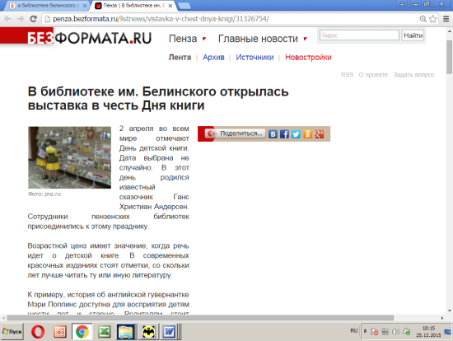
16. В библиотеке им. Белинского открылась выставка в честь Дня книги [Электронный ресурс] // БезФормата.ru. – Режим доступа: http://penza.bezformata.ru/listnews/vistavka-v-chest-dnya-knigi/31326754/.

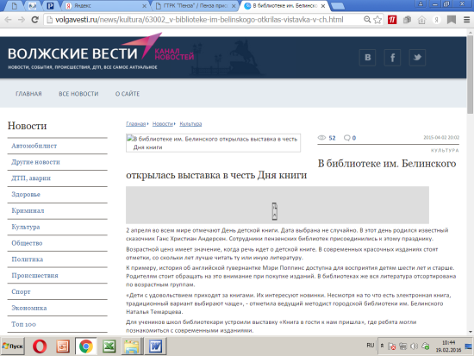
17. В библиотеке им. Белинского открылась выставка в честь Дня книги [Электронный ресурс] // Волжские вести. – Режим доступа: http://volgavesti.ru/news/kultura/63002_v-biblioteke-im-belinskogo-otkrilas-vistavka-v-ch.html.

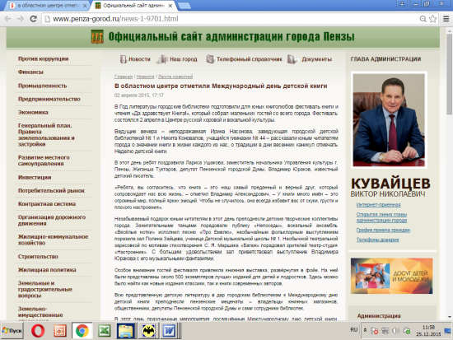
18. В областном центре отметили Международный день детской книги [Электронный ресурс] // Официальный сайт администрации города Пензы. – Режим доступа: http://www.penza-gorod.ru/news-1-9701.html.
В Год литературы городские библиотеки подготовили для юных книголюбов фестиваль книги и чтения «Да здравствует Книга!», который собрал маленьких гостей со всего города. Фестиваль состоялся 2 апреля в Центре русской хоровой и вокальной культуры.
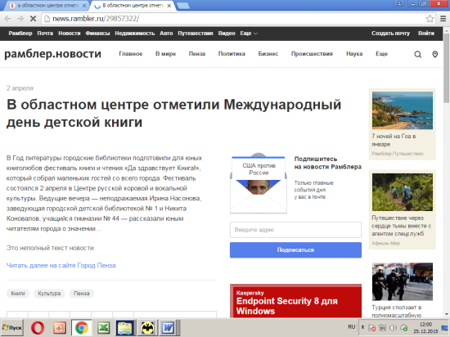
19. В областном центре отметили Международный день детской книги [Электронный ресурс] // Рамблер. Новости. – Режим доступа: http://news.rambler.ru/29857322/.

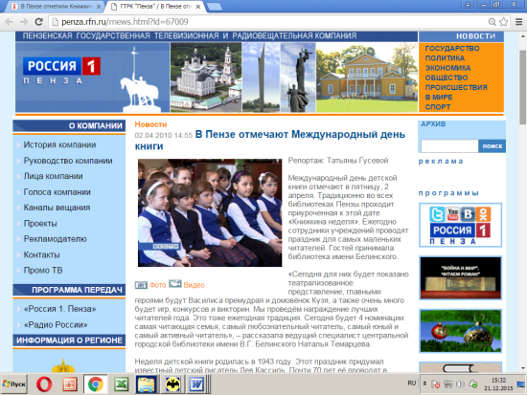
20. В Пензе отмечают Международный день [Электронный ресурс] // Россия 1 Пенза. – Режим доступа: http://penza.rfn.ru/rnews.html?id=67009.
Международный день детской книги отметили 2 апреля в библиотеке имени Белинского.

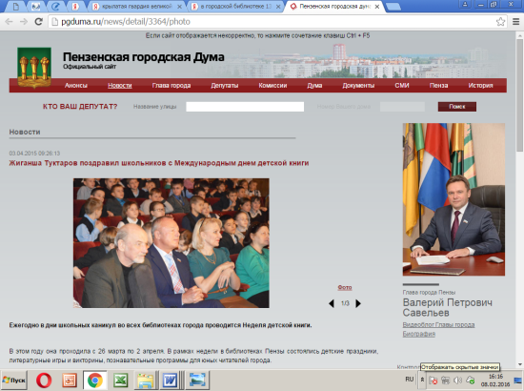
21. Жиганша Туктаров поздравил школьников с Международным днем детской книги [Электронный ресурс] // Пензенская городская Дума. – Режим доступа: http://pgduma.ru/news/detail/3364/photo.
Ежегодно в дни школьных каникул во всех библиотеках города проводится Неделя детской книги. В этом году она проходила с 26 марта по 2 апреля. В рамках недели в библиотеках Пензы состоялись детские праздники, литературные игры и викторины, познавательные программы для юных читателей города.
По завершении праздника в Международный день детской книги 2 апреля в фойе киноконцертного зала «Октябрь» состоялась выставка книг, подаренных городской детской библиотеке № 2 депутатом Жиганшой Туктаровым.

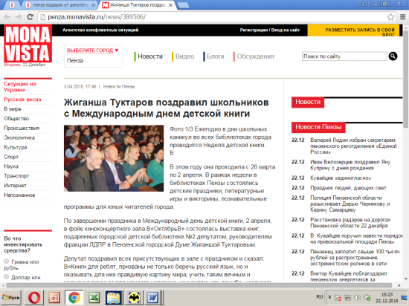
22. Жиганша Туктаров поздравил школьников с Международным днем детской книги [Электронный ресурс] // Monavista. - Режим доступа: http://penza.monavista.ru/news/389506/.

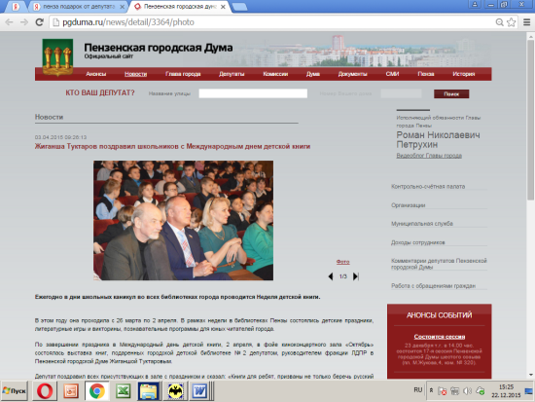
23. Жиганша Туктаров поздравил школьников с Международным днем детской книги [Электронный ресурс] // Пензенская городская дума. - Режим доступа: http://pgduma.ru/news/detail/3364/photo.

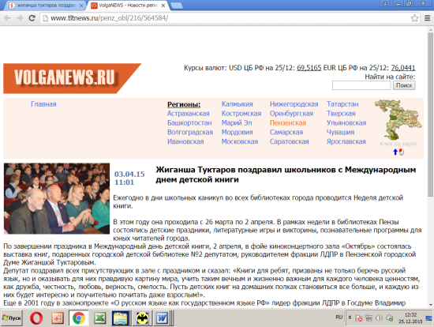
24. Жиганша Туктаров поздравил школьников с Международным днем детской книги [Электронный ресурс] // Volganews.ru. - Режим доступа: http://www.tltnews.ru/penz_obl/216/564584/.

Встречи с ветеранами войны
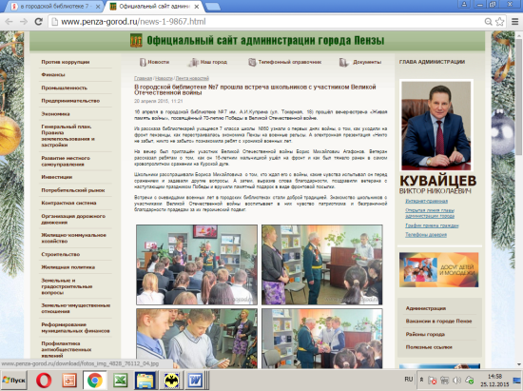
25. В городской библиотеке № 7 прошла встреча школьников с участником Великой Отечественной войны [Электронный ресурс] // Официальный сайт администрации города Пензы. – Режим доступа: http://www.penza-gorod.ru/news-1-9867.html.
16 апреля в городской библиотеке № 7 им. А.И. Куприна прошёл вечер-встреча «Живая память войны» учащихся 7 класса школы № 60 с участником Великой Отечественной войны Борисом Михайловичем Агафоновым.

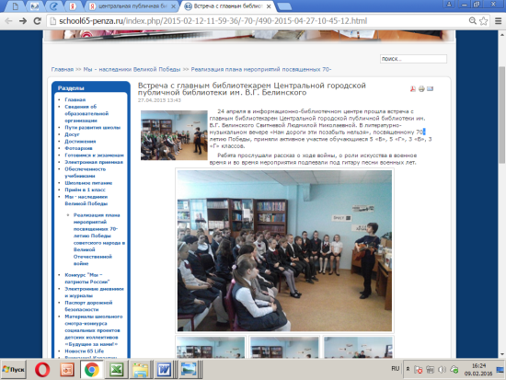
26. Встреча с главным библиотекарем Центральной городской публичной библиотеки им. В.Г. Белинского [Электронный ресурс] // Муниципальное бюджетное общеобразовательное учреждение
«Средняя общеобразовательная школа № 65/23 г. Пензы». – Режим доступа: http://school65-penza.ru/index.php/2015-02-12-11-59-36/-70-/490-2015-04-27-10-45-12.html.
24 апреля в информационно-библиотечном центре прошла встреча с главным библиотекарем ЦГПБ им. В.Г. Белинского Свитневой Л. Н. В литературно-музыкальном вечере «Нам дороги эти позабыть нельзя», посвященном 70-летию Победы, приняли активное участие обучающиеся 5 «Б», 5 «Г», 3 «Б», 3 «Г» классов.

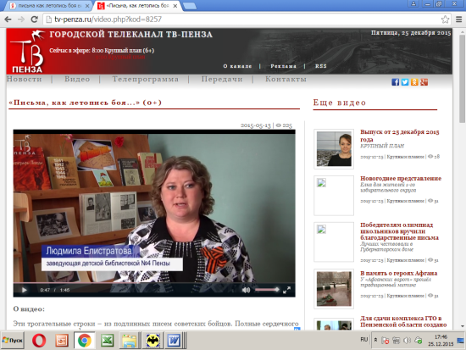
Май
27. «Письма, как летопись боя...» [Видеоресурс] // Городской телеканал ТВ-Пенза. – Режим доступа: http://tv-penza.ru/video.php?kod=8257.
В четвёртой городской детской
библиотеке прошла литературно-музыкальная композиция, посвящённая Дню Великой Победы.
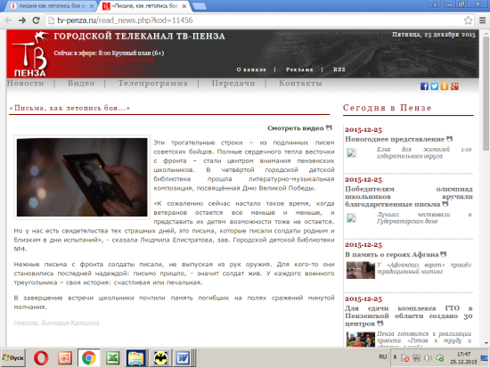
28. «Письма, как летопись боя...» [Электронный ресурс] // Городской телеканал ТВ-Пенза. – Режим доступа: http://tv-penza.ru/read_news.php?kod=11456.

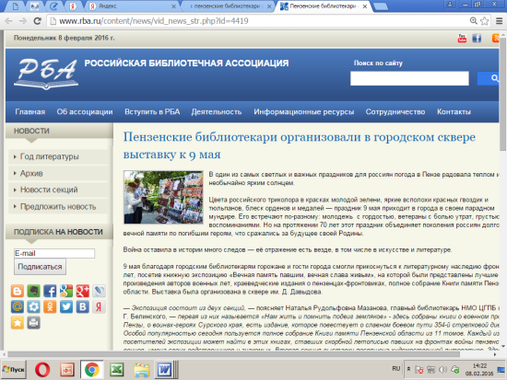
29. Лобанкина, Е. Пензенские библиотекари организовали в городском сквере выставку к 9 мая [Электронный ресурс] // Российская библиотечная ассоциация. – Режим доступа:

http://www.rba.ru/content/news/vid_news_str.php?id=4419.

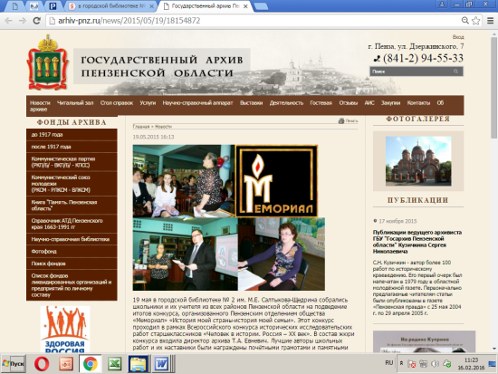
30. [Конкурс «История моей страны – история моей семьи»] [Электронный ресурс] // Государственный архив Пензенской области. – Режим доступа: http://arhiv-pnz.ru/news/2015/05/19/18154872.
19 мая в городской библиотеке № 2 им. М. Е. Салтыкова-Щедрина собрались школьники и их учителя из всех районов Пензенской области на подведение итогов конкурса, организованного Пензенским отделением общества «Мемориал» «История моей страны - история моей семьи».

Международный день семьи
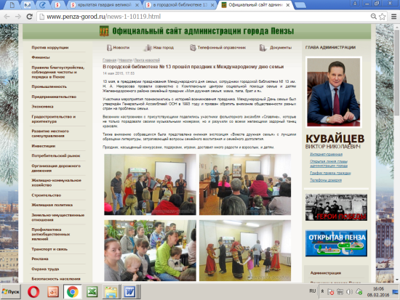
31. В городской библиотеке № 13 прошёл праздник к Международному дню семьи [Электронный ресурс] // Официальный сайт администрации города Пензы. – Режим доступа: http://www.penza-gorod.ru/news-1-10119.html.
13 мая в преддверии празднования Международного дня семьи, сотрудники городской библиотеки № 13 им. Н. А. Некрасова провели совместно с Комплексным центром социальной помощи семье и детям Железнодорожного района семейный праздник «Моя дружная семья: мама, папа, брат и я».

День славянской письменности и культуры
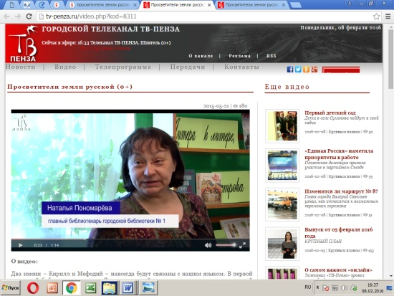
32. Сорокина Е. Просветители земли русской [Видеоресурс] / Е. Сорокина // Городской телеканал ТВ-Пенза. – Режим доступа: http://tv-penza.ru/video.php?kod=8311.
В первой городской библиотеке
отметили День славянской письменности и культуры, который празднуется в стране 24-ого мая.

Общероссийский день библиотек
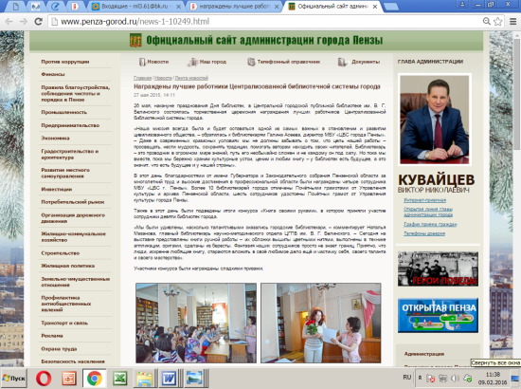
33. Награждены лучшие работники Централизованной библиотечной системы города [Электронный ресурс] // Официальный сайт администрации города Пензы. – Режим доступа: http://www.penza-gorod.ru/news-1-10249.html.
26 мая, накануне празднования Дня библиотек, в Центральной городской публичной библиотеке им. В. Г. Белинского состоялась торжественная церемония награждения лучших работников Централизованной библиотечной системы города.

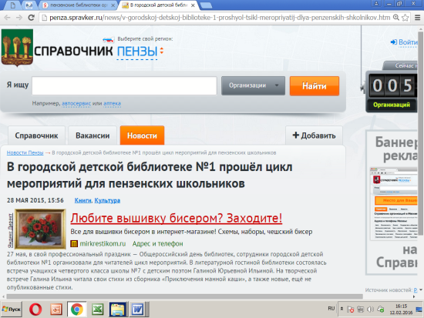
34. В городской детской библиотеке № 1 прошёл цикл мероприятий для пензенских школьников [Электронный ресурс] // Справочник Пензы. – Режим доступа: http://penza.spravker.ru/news/v-gorodskoj-detskoj-biblioteke-1-proshyol-tsikl-meropriyatij-dlya-penzenskih-shkolnikov.htm.
27 мая, в свой профессиональный праздник - Общероссийский день библиотек, сотрудники городской детской библиотеки № 1 организовали для читателей цикл мероприятий. В литературной гостиной библиотеки состоялась встреча учащихся четвертого класса школы № 7 с детским поэтом Галиной Юрьевной Ильиной. На творческой встрече Галина Ильина читала свои стихи из сборника «Приключения манной каши», а также новые, ещё не опубликованные стихи.

Международный день соседей
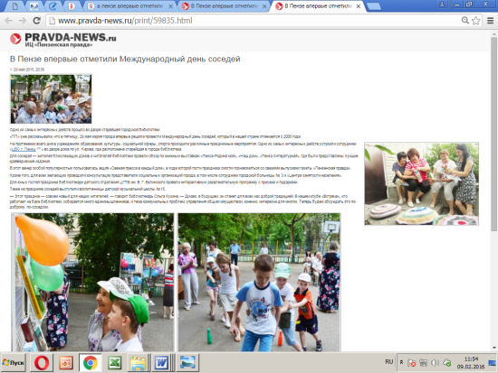
35. Краснов, А. В Пензе впервые отметили Международный день соседей [Электронный ресурс] / А. Краснов // Pravda-News.ru. – Режим доступа: http://www.pravda-news.ru/topic/59835.html.
Международный день соседей
в России отмечается с 2006 года. В нашем городе этот день впервые отпраздновали 29 мая 2015 года во дворе старейшей городской библиотеки им. В. Г. Белинского.

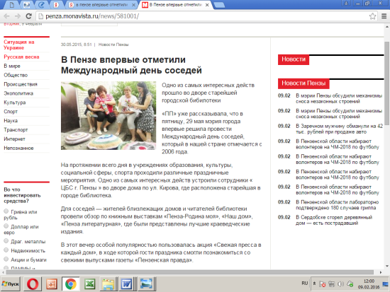
36. Краснов, А. В Пензе впервые отметили Международный день соседей [Электронный ресурс] / А. Краснов // Monavista. - Режим доступа: http://penza.monavista.ru/news/581001/.

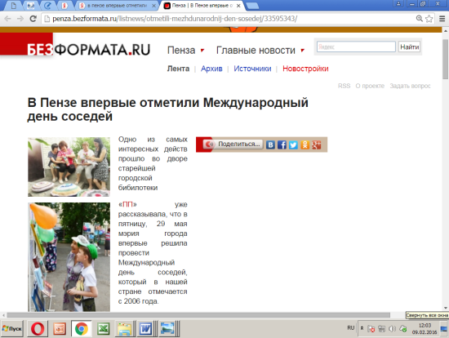
37. Краснов, А. В Пензе впервые отметили Международный день соседей [Электронный ресурс] / А. Краснов // БезФормата.ru. – Режим доступа: http://penza.bezformata.ru/listnews/otmetili-mezhdunarodnij-den-sosedej/33595343/.

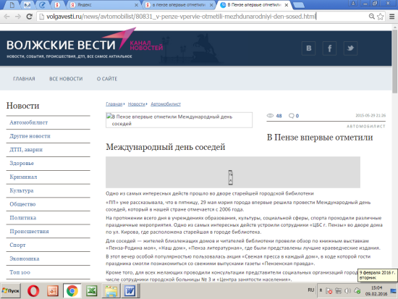
38. В Пензе впервые отметили Международный день соседей [Электронный ресурс] // Волжские вести. – Режим доступа: http://volgavesti.ru/news/avtomobilist/80831_v-penze-vpervie-otmetili-mezhdunarodniyi-den-sosed.html.

Июнь
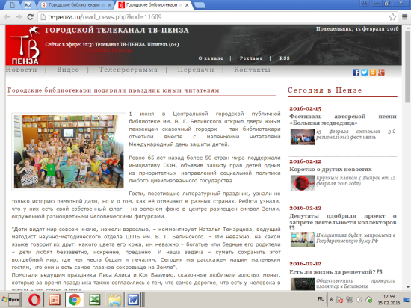
39. Городские библиотекари подарили праздник юным читателям [Электронный ресурс] // Городской телеканал ТВ-Пенза. – Режим доступа: http://tv-penza.ru/read_news.php?kod=11609.
1 июня в Центральной городской
публичной библиотеке им. В. Г. Белинского открыл двери юным пензенцам сказочный городок – так библиотекари отметили вместе с маленькими читателями Международный день защиты детей.

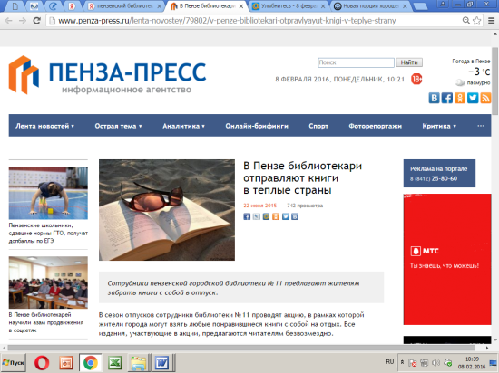
40. В Пензе библиотекари отправляют книги в теплые страны [Электронный ресурс] // Пенза-Пресс. – Режим доступа: http://www.penza-press.ru/lenta-novostey/79802/v-penze-bibliotekari-otpravlyayut-knigi-v-teplye-strany.
В сезон отпусков сотрудники библиотеки № 11 проводят акцию, в рамках которой жители города могут взять любые понравившиеся книги с собой на отдых. Все издания, участвующие в акции, предлагаются читателям безвозмездно.

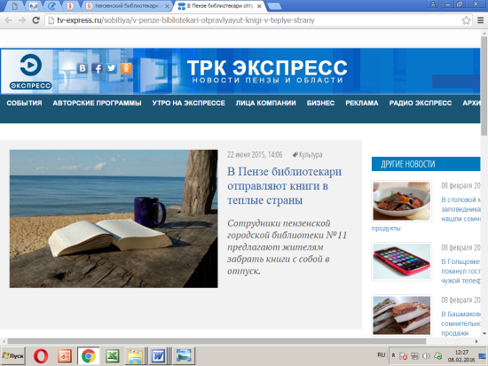
41. В Пензе библиотекари отправляют книги в теплые страны [Электронный ресурс] // ТРК Экспресс. - Режим доступа: http://tv-express.ru/sobitiya/v-penze-bibliotekari-otpravlyayut-knigi-v-teplye-strany.

Пушкинский день России
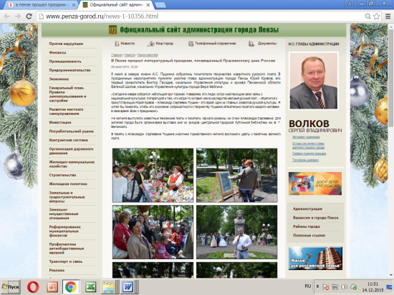
42. В Пензе прошел литературный праздник, посвященный Пушкинскому дню России [Видеоресурс] // [Электронный ресурс] // Официальный сайт администрации города Пензы. – Режим доступа: http://www.penza-gorod.ru/news-1-10356.html.
6 июня в сквере имени А.С. Пушкина собрались почитатели творчества известного русского поэта. Для жителей города была организована выставка книг из фондов ЦГПБ им. В. Г. Белинского.

